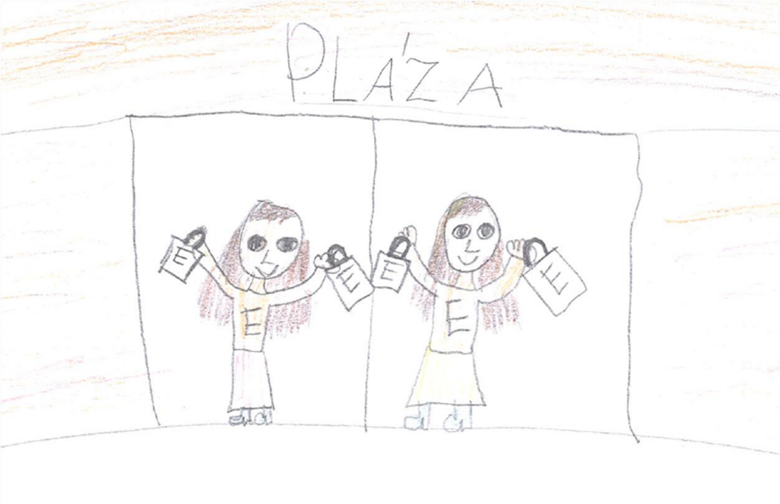

Mit érezhetett Zsófi, amikor belépett az új osztályába? Vajon szeretett volna kitűnni a tömegből, vagy épp ellenkezőleg?
Szerintetek fontos-e, hogy valaki divatos legyen? Ha igen, miért?
Hogyan hatott a két lány kapcsolatára a közös vásárlás?
Ti mit árultok el magatokról az öltözködésetekkel?

Zsófi nehéz szívvel búcsúzott el szeretett kis falujától, mikor édesanyja munkája miatt beköltöztek a városba. A kislány érzései vegyesek voltak: nehéz szívvel hagyta ott barátait, ismerőseit, de kíváncsi is volt az új, nyüzsgő városi életre. Zsófi a tanév végén ballagott el a falusi általános iskolából, így a városba költözés mellett egy új intézmény, a középiskola is változást jelentett számára.
Bár Zsófi nyitott, könnyen barátkozó lány volt, a beilleszkedés nem volt egyszerű számára. Már az első nap, amint az osztályterembe lépett, elcsípte, ahogy két osztálytársa gúnyosan összenevet. Először azt hitte, fogkrémes a ruhája, de végül nem talált semmi kivetnivalót magán. Már épp elfelejtette volna az esetet, amikor ismét hasonló szituációba került. Ekkor már nem tudta elaltatni gyanakvását, és kezdett biztossá válni számára, hogy társai bizony rajta élcelődnek. Padtársa a következő szünetben félrehívta Zsófit:
– Figyelj Zsófi – kezdte mondandóját –, örülök, hogy ebbe a suliba jöttél, és szimpatikus vagy, de valamit el kell mondanom neked. Lehet, észrevetted már, hogy a többieknek feltűnt, milyen furán öltözködsz. Nem akarlak megbántani, de hordhatnál menőbb cuccokat is.
Zsófinak elkerekedett a szeme. Bár neki is feltűnt az első napokban, hogy a többiek trendibb ruhákat hordanak, nem érdekelte különösképpen a dolog. Sosem töltött be nála központi szerepet az öltözködés.
– Azt mondod, öltözködjek máshogy? Mit kellene hordanom?
– Figyelj, holnap úgyis péntek, órák után elviszlek az egyik kedvenc helyemre, tuti tetszeni fog! Mindig vannak akciók a boltban, egyáltalán nem drága, de szuper holmikat lehet ott venni. Majd nézünk neked is egy-két új rucit.
Másnap délután jókedvűen lépett be a két lány a ruhaboltba. Két óra múlva pedig jó pár új ruhaneművel léptek ki onnan. Hétfőn egészen más légkör fogadta Zsófit az osztályban. Akárhogy figyelt, nem talált többet a háta mögött összesúgó gyerekeket, sőt, közelebb került az osztály többi tanulójához is.
Következő hétvégén már a szüleitől kapott zsebpénzzel indult a ruhaboltba. Az új ruhadaraboknak köszönhetően Zsófi önbizalma is erősödött, és csakhamar rájött, divatos ruhákban járni igazán jó érzés. Sőt, egy egészen új felismerésre is jutott: öltözködésében még régi hobbija, a lovaglás iránti szeretetét is kifejezésre tudja juttatni.

